彰化縣埔鹽鄉大有社區發展協會
105年大有茨味-「123挖地瓜」農田採收最終戰

番薯，在鄉間常見的作物之一，耐旱的特性讓許多農友在旱期喜歡種植
推廣友善農法的大有社區，去年在8月時在村頭的路邊田種植了一片番薯
從採苗開始，翻土、壓番薯、除草都由社區阿嬤、阿公手工完成，
這些採用有機耕作、不使用農藥、化學肥料的番薯未必能像市面上的肥美漂亮，
甚至還有田鼠們的享用痕跡，但這就代表著社區崇尚自然、友善環境土地的作為
番薯採收的最終回合，我們邀請朋友們親臨產地，在長輩指導下採收肥美的台農66號番薯
認識新鮮地瓜的黏涕涕，由自己親採的番薯，相信味道也不一樣!!!

特別加碼：參與者可帶走3斤番薯。
參與過「愛黏地瓜」活動的朋友，則可帶走5斤番薯

本次主要活動項目：
08:15-08:30築巢集合
08:30-08:45認識社區、志工長輩相見歡、漫步村頭地瓜田
08:45-10:15採收密技大分享、親採地瓜
10:15-10:30 收穫築巢、點心時間
10:30-11:00 秤薯論斤，滿載而歸

【主辦單位】彰化縣埔鹽鄉大有社區發展協會
【活動時間】104年01/23(六) 上午08：15～11：00。
【集合地點】彰化縣埔鹽鄉大有村員鹿路三段15號（築巢書院
【體驗對象】凡對農務體驗有興趣的民眾。
【報名日期】即日起受理報名至01/21(四)。限額50名，額滿截止。
【線上報名】參加“大有茨味-「123挖地瓜」農田採收最終戰”者，請線上填寫報名表
報名成功即完成報名手續，除有突發狀況外，主辦單位將不另行通知!

【體 驗 價】300元/人(6歲以下200元)。
『本次費用內容包括：『每人現挖有機地瓜3斤』與『現煮地瓜點心』。
※曾參與「12/19愛黏地瓜」活動的朋友可以帶走5斤地瓜
社區備有環保碗筷、斗笠，參加者請自備裝地瓜環保袋。

【友善提醒】
1.本活動會直接參與勞動，包括挖土、拉藤、搬運…等，請評估自身狀況再決定報名與否。
2.本活動費用不包含保險費用，故報名前請自行審慎斟酌評估身體能狀況並請自行加保意外保險。
本社區『並未』為參加者投保「公共意外責任險」等任何保險，請參與者自行負責保險問題。謝謝。

【活動注意事項】
1.當天建議輕鬆方便下田不怕弄髒的鞋子、衣褲，還有帶著愉快的心情！
2.為提倡環保，當天餐飲將使用社區環保餐具，也歡迎參與民眾自備碗杯。
3.本戶外活動會視當天天氣舉行，偶發小雨將照常進行;如雨勢太大，將會暫時取消。不便之處，敬請見諒。
報到時間：上午08：15~08：30
集合地點：彰化縣埔鹽鄉大有村員鹿路三段15號(築巢書院)/ 搜尋：彰化縣埔鹽鄉大有社區發展協會。

【交通資訊】
• 自行開車：北上南下車輛於中山高接76快速道路往埔鹽鹿港方向，下平面道路後七公里處（指標往大有）往南大有橋即至社區。
• 大眾交通工具：搭乘火車至員林火車站，搭員林客運往鹿港，經溪湖直行員鹿路到【東大有】站下車。
【活動專屬網站】
搜尋臉書粉絲專頁：彰化埔鹽鄉大有社區發展協會

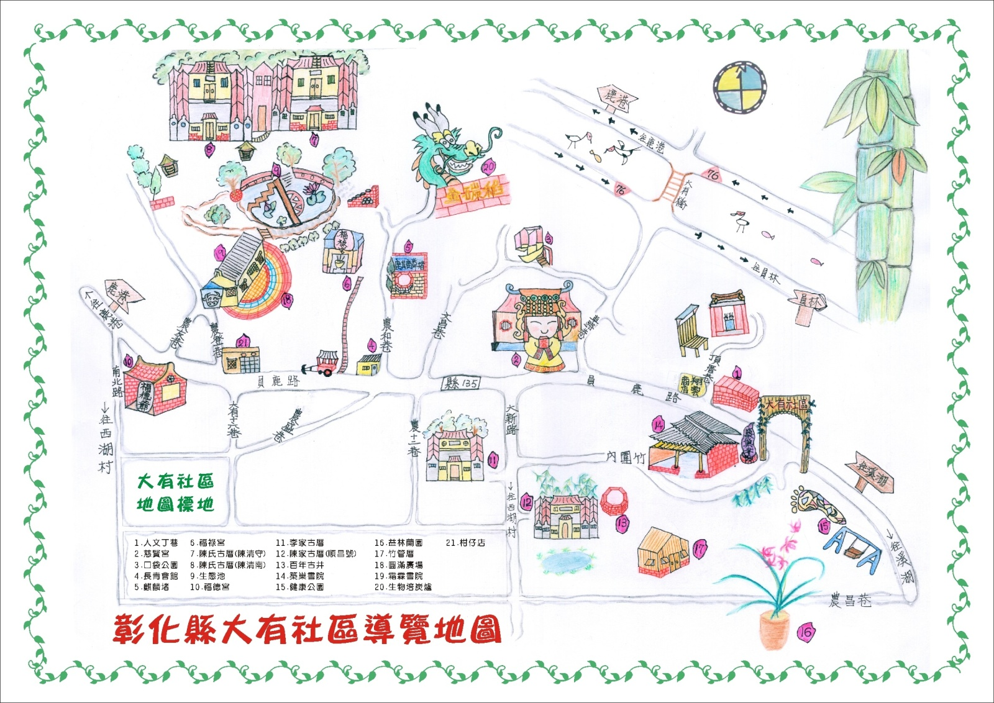

恭喜您已經成功本次的報名手續!
除突發狀況外，本社區將不再另行通知。
活動相關問題，歡迎來電洽詢 0982-956-443 楊r
為尊重你我，如有不克前來情事，也請盡快來電告知，謝謝

